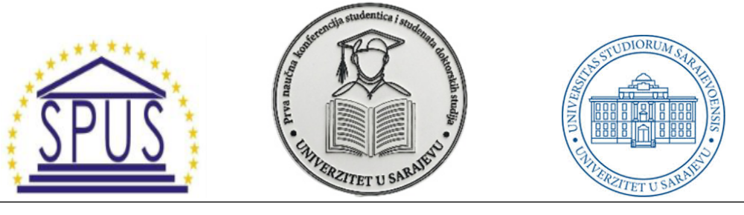

POZIV
ZA UČEŠĆE NA PRVOJ NAUČNOJ KONFERENCIJI STUDENATA I STUDENTICA DOKTORSKIH STUDIJA UNIVERZITETA U SARAJEVU
Refleksije bosanskohercegovačke državnosti: naučno-istraživačke perspektive i odgovori
(Svečana sala Rektorata Univerziteta u Sarajevu 19-22. maj/svibanj 2026.)

Poštovane kolegice i kolege,
Studentski parlament uz podršku Univerziteta u Sarajevu povodom 22. maja (dana kada je Republika Bosna i Hercegovina 1992. godine primljena u ravnopravno članstvo Ujedinjenih nacija) organizira Prvu naučnu konferenciju studenata i studentica doktorskih studija Univerziteta u Sarajevu na temu: Refleksije bosanskohercegovačke državnosti: naučno-istraživačke perspektive i odgovori.
Konferencija će se održati 19-22. maja/svibnja 2026. godine u Svečanoj sali Rektorata.
Cilj konferencije je da se na jednom mjestu okupe studenti i studentice doktorskih studija Univerziteta u Sarajevu i dobiju priliku da u skladu sa svojim naučnim interesima i istraživačkim ciljevima, doprinesu razumijevanju i značaju bosanskohercegovačke nezavisnosti promišljajući kroz različita naučna polja, disciplinarne diskurse i analitička istraživanja te konkretna izlaganja, razmjenu stavova i kreiranje zajedničkih zaključaka.
Konferencija otvara prostor studentima i studenticama doktorskih studija Univerziteta u Sarajevu da iskažu svoj intelektualni potencijal, naučnu originalnost i istraživačke kompetencije kako bi u kolegijalnom okruženju interaktivno razvijali sposobnosti kritičke analize i naučnog argumentiranja.

Konferencija je otvorena za sve studente i studentice III ciklusa studija (doktorski studij) Univerziteta u Sarajevu uz poziv da prijave teme svojih izlaganja koje se mogu odnositi na široki izbor refleksija bosanskohercegovačke nezavisnosti sa fokusom na aktualiziranje filozofskih, historijskih, jezičkih, socioloških, politoloških, komunikoloških, sigurnosnih, kriminoloških, pravnih, ekonomskih, upravnih, religijskih, pedagoških i sportskih perspektiva.
Sa namjerom da što šire istražimo refleksije bosanskohercegovačke nezavisnosti u fokusu ove Konferencije će biti sljedeći tematski okviri za doktorante i doktorantice UNSA Pedagoški fakultet:
1. Historijsko-pravni razvoj bosanskohercegovačke državnosti.
2. Savremeni politički i institucionalni izazovi.
3. Obrazovanje, identitet i državnost (kurikulum, nastava i odgojno-obrazovne politike).
4. Kultura, jezik i društvene vrijednosti u funkciji odgoja i obrazovanja.
5. Ekonomski i razvojni aspekti državnosti (i njihov utjecaj na obrazovni sistem).
6. Sigurnost i međunarodni položaj Bosne i Hercegovine.
7. Uloga mladih, studenata i civilnog društva u obrazovanju i razvoju državnosti.
8. Mediji i diskurs o državnosti u obrazovnom kontekstu.
Predloženi tematski okviri ne iscrpljuju niti ograničavaju istraživačke mogućnosti i inovativne pristupe doktoranata i doktorantica u različitim analitičkim perspektivama bosanskohercegovačke nezavisnosti.
Zainteresovani doktoranti i doktorantice mogu poslati svoje prijave (koje sadrže naslov izlaganja sa sažetkom do 250 riječi na bosanskom, srpskom ili hrvatskom jeziku) fokusirajući se na bilo koji od ponuđenih tematskih okvira povezanih sa naslovnom temom konferencije na e-mail: konferencija.doktoranti@unsa.ba najkasnije do 30. aprila/travnja 2026. godine
Svi izlagači i izlagačice će dobiti posebne certifikate o učešću na Konferenciji te dobiti priliku da nakon Konferencije pošalju svoje naučne radove nastale na temelju izlaganja koji će nakon selekcije i recenzije biti objavljeni u posebnom zborniku radova.
S poštovanjem,
Organizacioni odbor Konferencije

